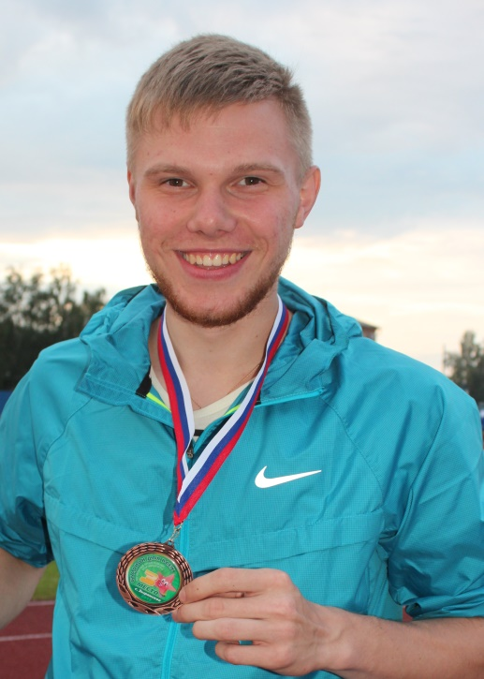 | Грибченко Виктор Сергеевич,  тренер-преподаватель по плаванию  Образование: высшее  Томский государственный педагогический университет, 2014 год  Специальность – физическая культура и спорт  Квалификация – специалист по физической культуре и спорту  Курсы повышения квалификации: «Современные технологии в работе тренеров при подготовке спортсменов в индивидуальных видах спорта», 2020 год  Общий стаж работы – 8 лет  Стаж работы по специальности – 8 лет
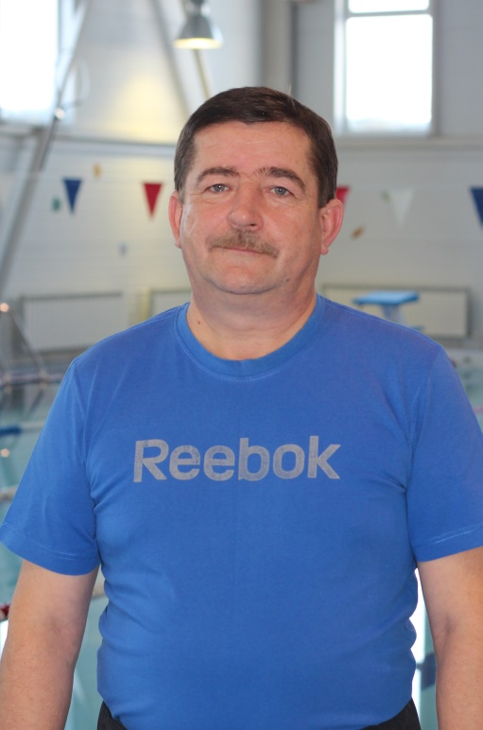 | Комков Анатолий Васильевич,  тренер-преподаватель по плаванию  Образование: высшее  Томский государственный педагогический институт, 1992 год  Специальность – физическая культура  Квалификация – учитель физической культуры  Курсы повышения квалификации: «Современные подходы проведения тренировочного занятия», 2021 год  Общий стаж работы – 32 года  Стаж работы по специальности – 11 лет
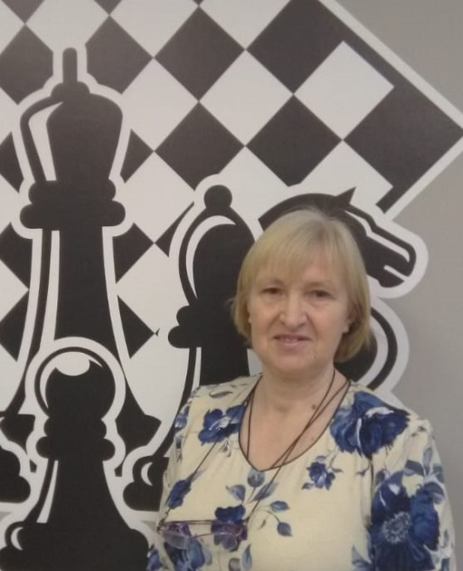 | Колпашникова Галина Васильевна,  тренер-преподаватель по шахматам  Образование: высшее  Томское педагогическое училище, 1979 год  Специальность – преподавание в нач.классах  Квалификация – учитель начальных классов  Курсы повышения квалификации:  «Шахматы в школе», 2018 год  Общий стаж работы – 34 года  Стаж работы в ДЮСШ – 3 года
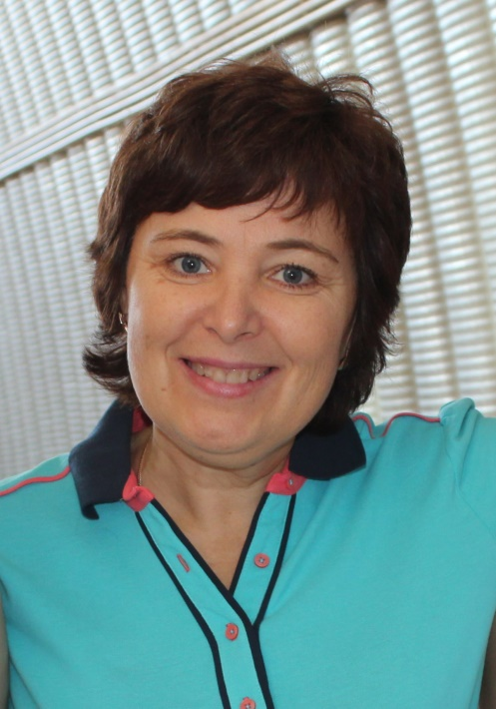 | Морозова Лилия Владимировна,  тренер-преподаватель по баскетболу  Образование: высшее  Томский государственный педагогический университет, 2003 год  Специальность – физическая культура и спорт  Квалификация – педагог по физической культуре и спорту  Курсы повышения квалификации: «Современные технологии в работе тренеров при подготовке спортсменов командных видов спорта - направление баскетбол», 2022 год  Общий стаж работы – 35 лет  Стаж работы по специальности – 34 года  Награждена знаком  «Отличник физической культуры и спорта»
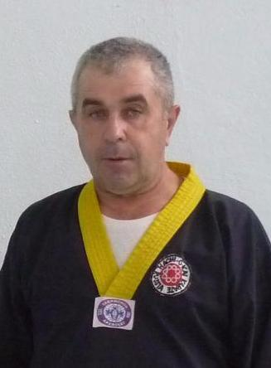 | Нечунаев Леонид Алексеевич,  тренер-преподаватель по каратэ  Образование: среднее специальное  Томский лесотехнический техникум,  1980 год  Специальность – технология лесозаготовок  Профессиональная переподготовка по программе «Физическое воспитание детей дошкольного и школьного возраста», 2018 г.  Общий стаж работы – 41 год  Стаж педагогической работы – 22 года
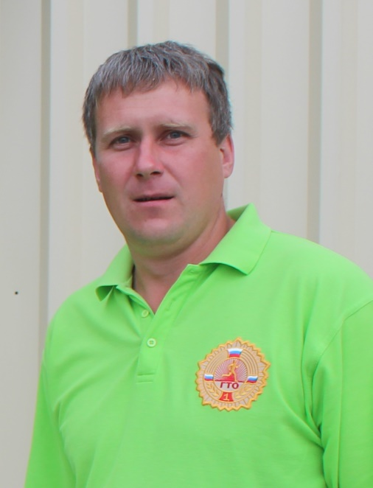 | Попков Антон Фёдорович,  тренер-преподаватель по волейболу  Образование: среднее профессиональное  Томский радиомеханический профессиональный лицей № 16, 2005 год Специальность – физическая культура  Квалификация – педагог по физической культуре и спорту  Курсы повышения квалификации: «Современные технологии подготовки спортсменов в работе тренера по волейболу», 2021 год  Общий стаж работы – 14 лет  Стаж работы по специальности – 14 лет
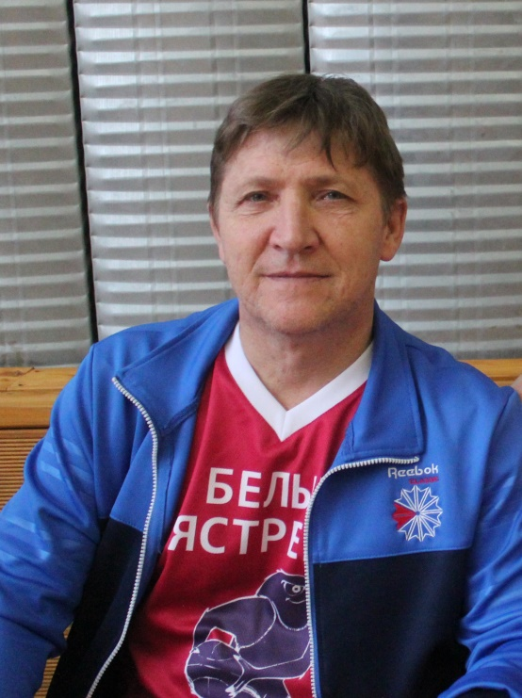 | Посаженников Александр Владимирович,  тренер-преподаватель по баскетболу  Образование: высшее  Томский государственный педагогический университет, 2000 год  Специальность – физическая культура и спорт  Квалификация – педагог по физической культуре и спорту  Курсы повышения квалификации: «Современные технологии в работе тренеров при подготовке спортсменов командных видов спорта - направление баскетбол», 2022 год  Общий стаж работы – 30 лет  Стаж работы по специальности – 29 лет
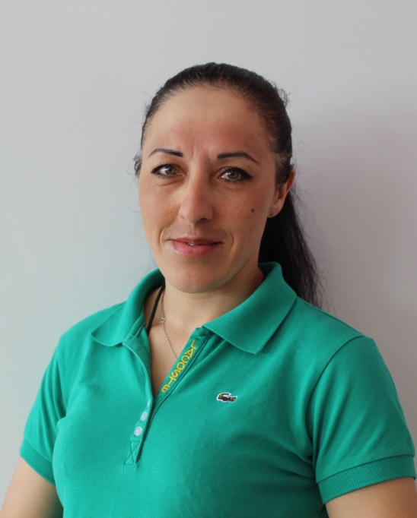 | Пшеничникова Надежда Александровна,  тренер-преподаватель по волейболу  Образование: среднее профессиональное  ОГОУ НПО «Профессиональное училище №41, 2010 год  Квалификация – повар  Профессиональная переподготовка  по программе «Теория и методика учебно-тренировочного процесса по избранному виду спорта (волейбол)» с присвоением квалификации – тренер по волейболу, 2022 год  Общий стаж работы – 14 лет  Стаж педагогической работы– 1 год
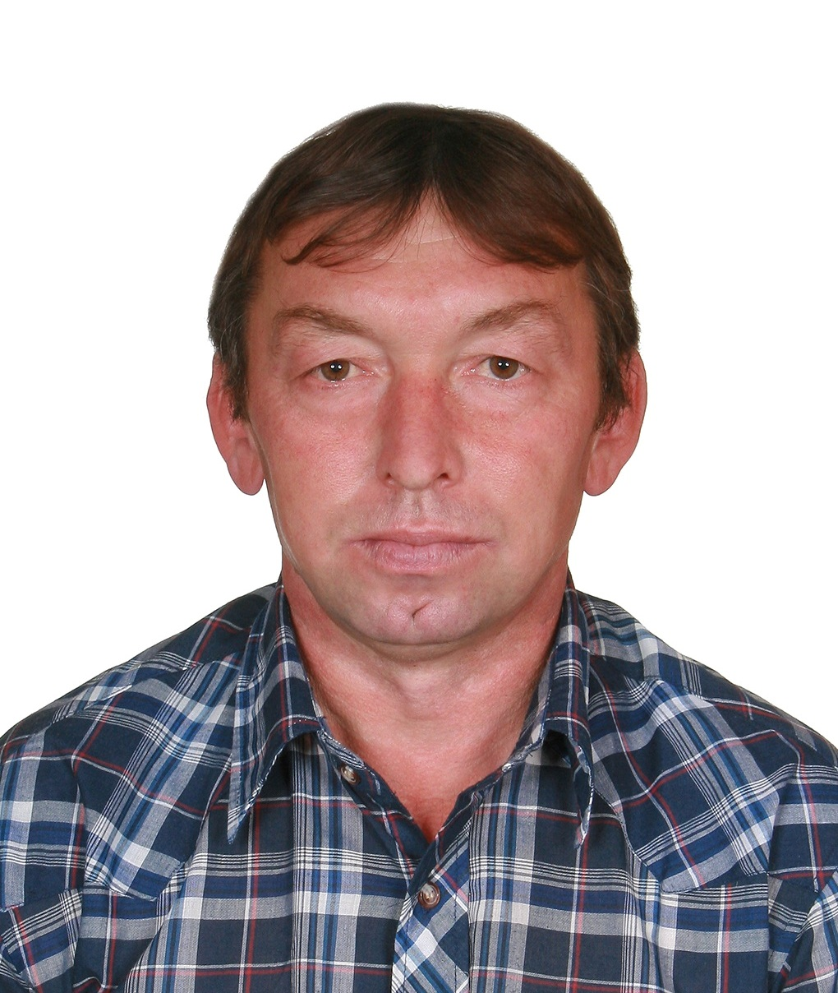 | Рогожников Сергей Петрович,  тренер-преподаватель по баскетболу  Образование: высшее  Томский государственный педагогический институт, 1994 год  Специальность – физическая культура  Квалификация – учитель физической культуры  Курсы повышения квалификации: «Современные подходы проведения тренировочного занятия», 2021 год  Общий стаж работы – 37 лет  Стаж работы по специальности – 32 года
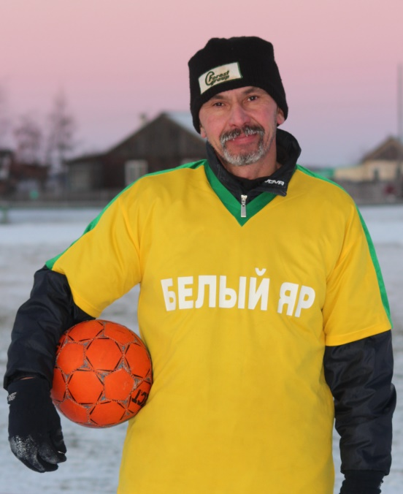 | Родиков Александр Юрьевич,  тренер-преподаватель по футболу  Образование: высшее  Томский государственный педагогический институт, 1993 год  Специальность – физическая культура  Квалификация – учитель физической культуры  Курсы повышения квалификации: «Технологии в работе тренеров и специалистов при подготовке спортсменов в командных видах спорта», 2020 г.  Общий стаж работы – 29 лет  Стаж работы по специальности – 29 лет
Ситникова Любовь Михайловна,
тренер-преподаватель по лыжным гонкам

Образование: высшее
Томский государственный педагогический университет, 2013 год
Специальность – физическая культура
Квалификация – педагог по физической культуре
Курсы повышения квалификации: «Современные технологии в работе тренеров при подготовке спортсменов в индивидуальных видах спорта», 2020 год

Общий стаж работы – 17 лет
Стаж работы по специальности – 17 лет
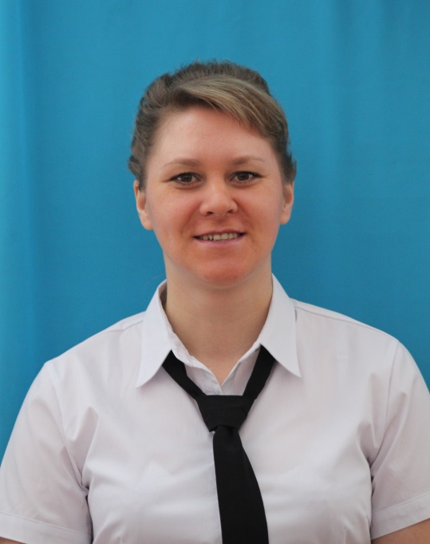 | Ходова Евгения Александровна,  тренер-преподаватель по лёгкой атлетике  Образование: высшее  Томский государственный педагогический университет, 2011 год  Специальность – физическая культура  Квалификация – педагог по физической культуре  Курсы повышения квалификации: «Современные технологии в работе тренеров при подготовке спортсменов в индивидуальных видах спорта», 2020 год  Общий стаж работы – 17 лет  Стаж работы по специальности – 17 лет
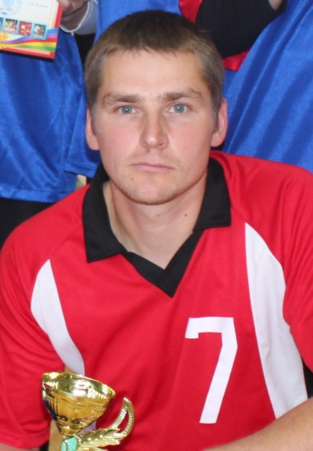 | Чумаченко Константин Александрович,  тренер-преподаватель по волейболу  Образование: высшее  Томский государственный архитектурно-строительный университет, 2008 год  Квалификация – инженер  Профессиональная переподготовка по программе Педагог образовательной организации», 2017 год  Курсы повышения квалификации: «Подготовка спортивных судей главной судейской коллегии и судейских бригад физкультурных и спортивных мероприятий», 2018 год  Общий стаж работы – 16 лет  Стаж работы по специальности – 14 лет

